https://www.youtube.com/watch?v=bNBK4qdXTMM 0:52 à 1:08
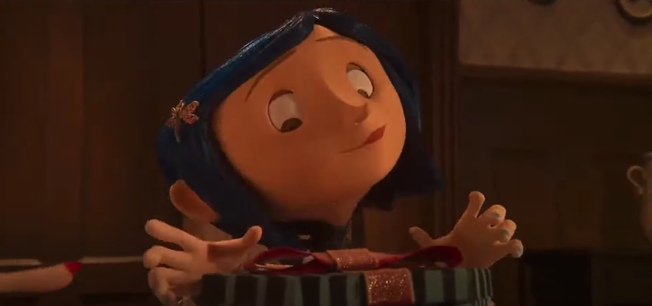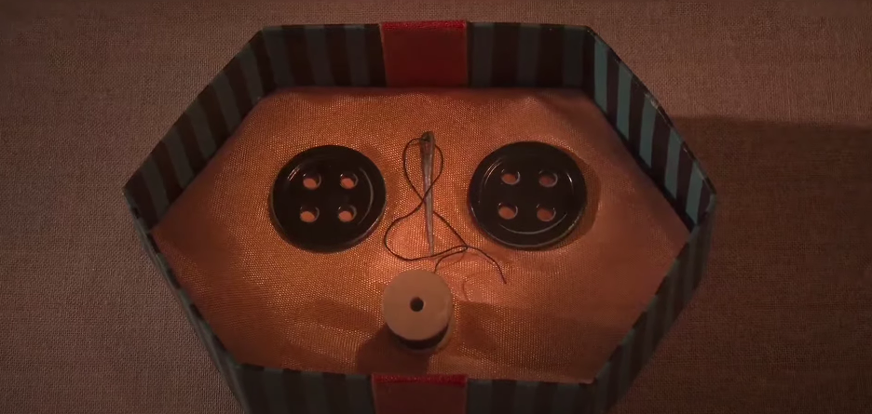
Synopsis du film : Coraline Jones et ses parents, qui ont tout juste emménagé avec elle dans une étrange maison, la laisse pour leur travail. Agacé d’être mise de côté, elle décide donc d’en découvrir et d’en apprendre davantage sur sa nouvelle maison. Ouvrant une porte condamnée, elle pénètre dans un appartement identique au sien, mais où tout est différent. Dans cet Autre Monde, tous lui semblent mieux, parfait, où ses nouveaux parents ont enfin le temps de s’intéresser à elle et son bien-être.
Synopsis de la séquence : La scène se passe dans le monde au bout du tunnel. Coraline sort d’un spectacle se déroulant en dessous sa maison, chez ses voisines Miss Spink et Miss Forcible. Elle est raccompagnée par ses deuxièmes parents à l’intérieur de son autre maison, où ils lui demandent de s’assoir à une table et d’ouvrir un cadeau, dans lequel sont possés des boutons. Les « parents » lui proposent alors de rester dans ce monde qui est mieux que celui dont elle vient, et en échange elle devra remplacer ses yeux par des boutons.
Technique cinématographique : La scène est réalisée par un enchainement de gros plan, montrant la tête de Coraline, le contenu de la boîte, puis le visage de sa mère, son père, de nouveau sa tête, …
Pourquoi cette technique : Le gros plan est utilisé ici pour mettre en évidence la réaction de Coraline, qui est surprise, étonnée et presque prise de panique à l’annonce de la proposition. Cette sensation est d’ailleurs renforcée par la rapidité de la succession des gros plans entre la boite et les visages.

